Bài Thực Hành Số 4

Bài 4.15:

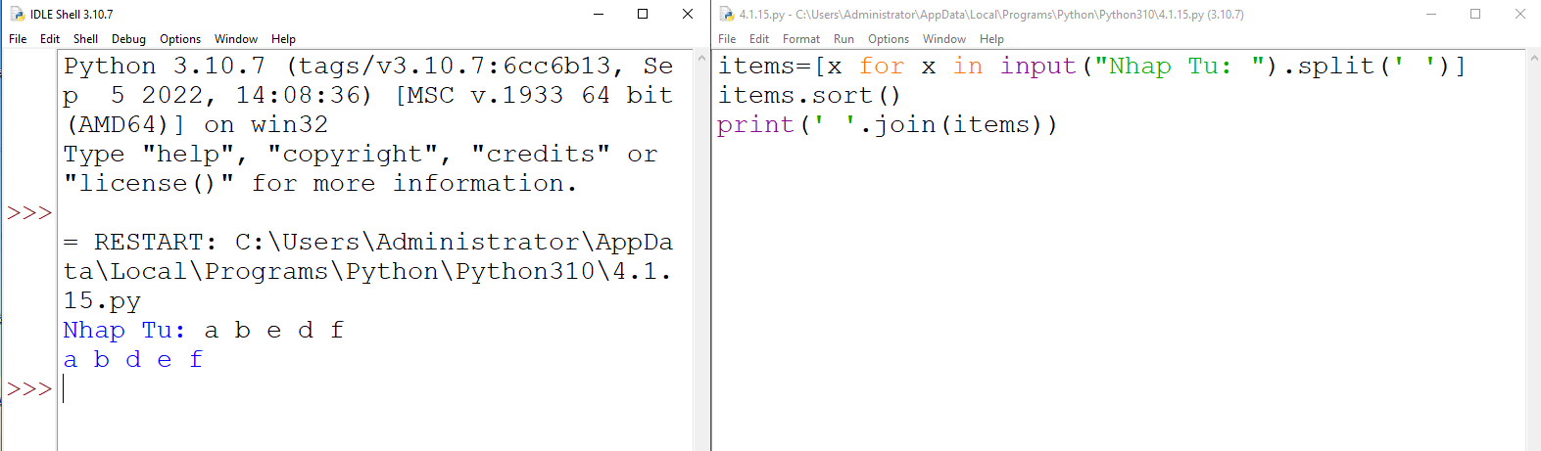

Bài 4.16:

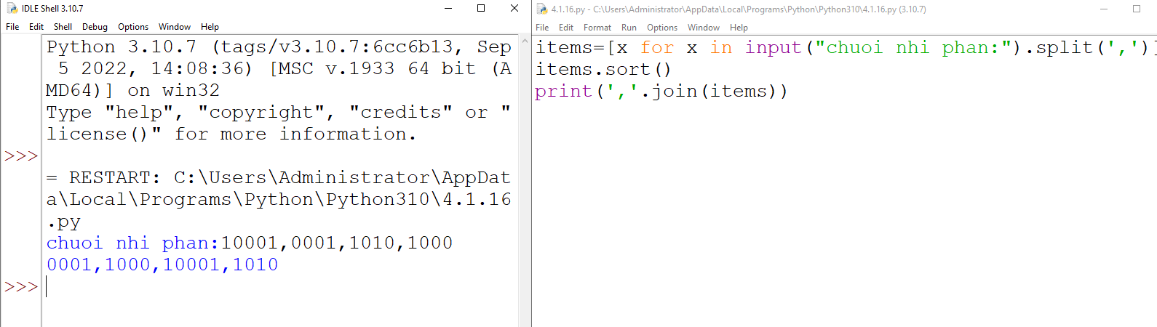

Bài 4.17:

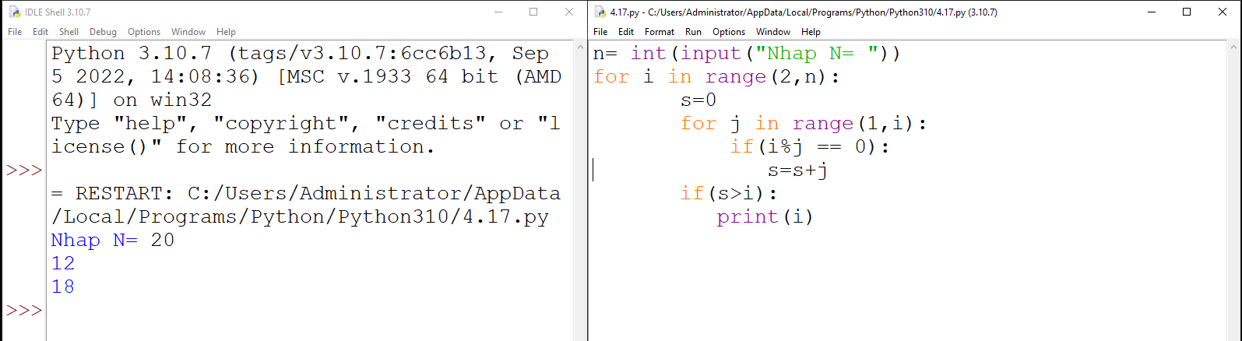

Bài 4.18:

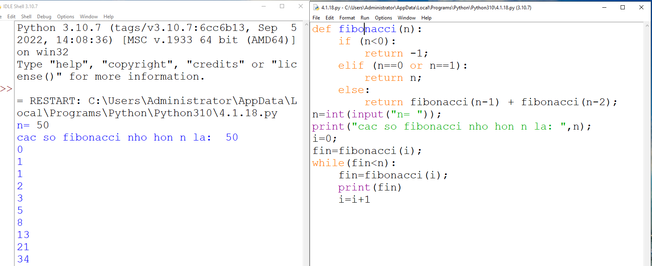

Bài 4.19:

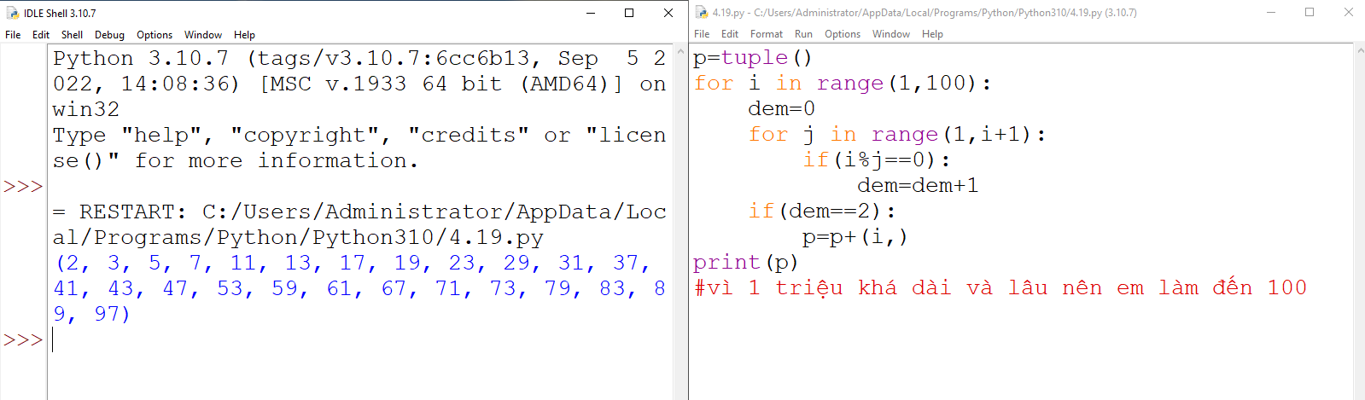

Bài 4.20:

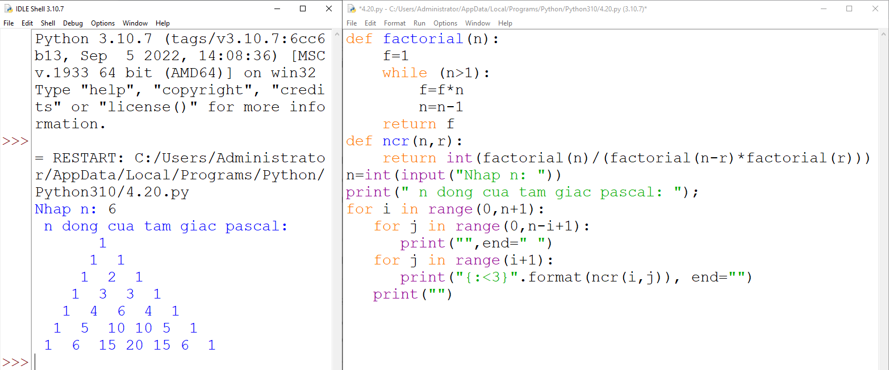

Bài 4.21:

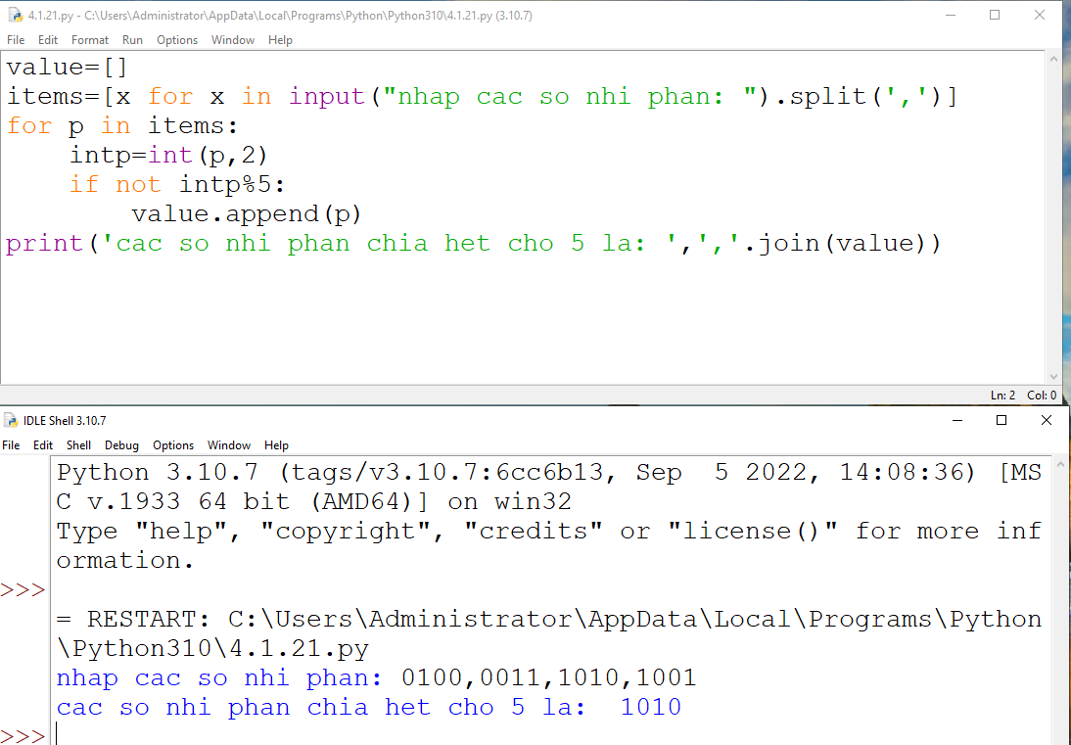

Bài 4.22:

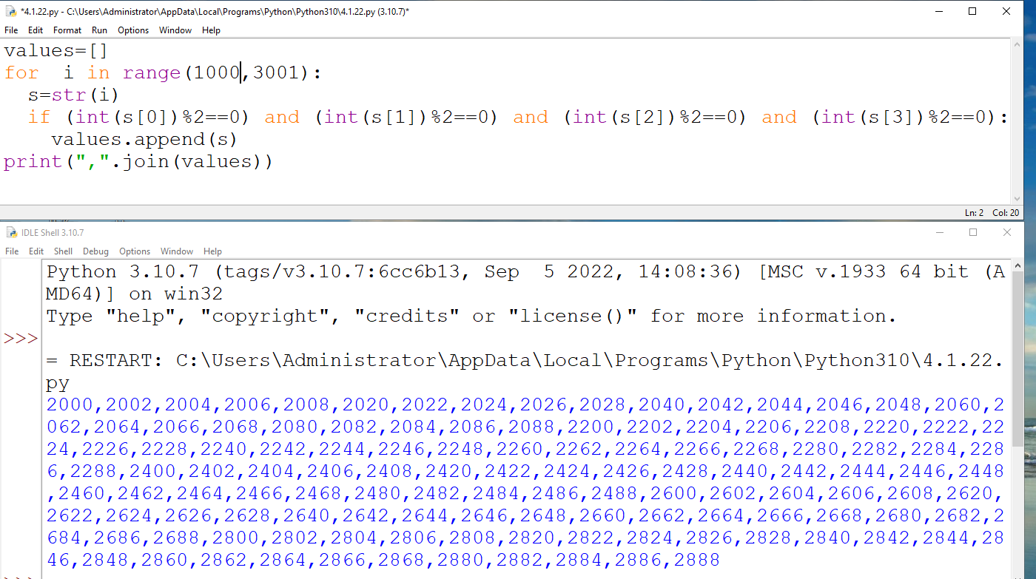

Bài 4.23:

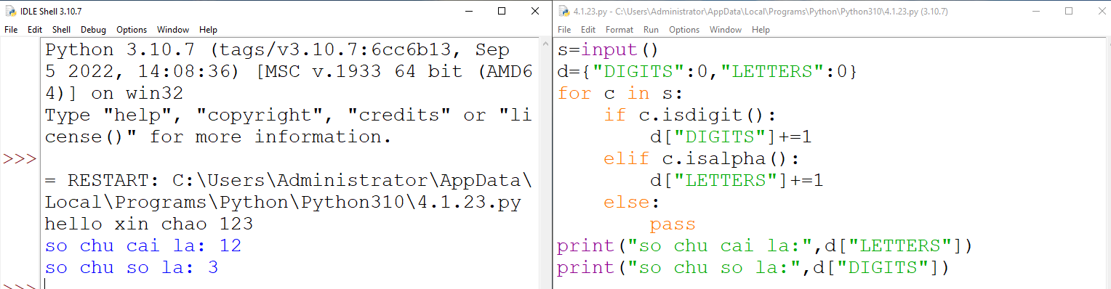

Bài 4.24:

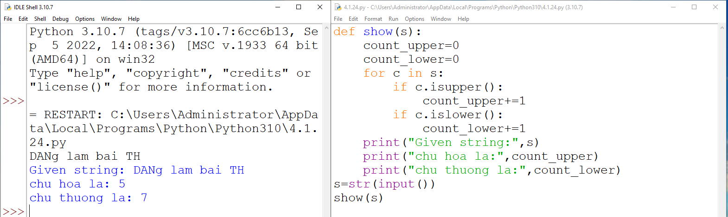

Bài 4.25:

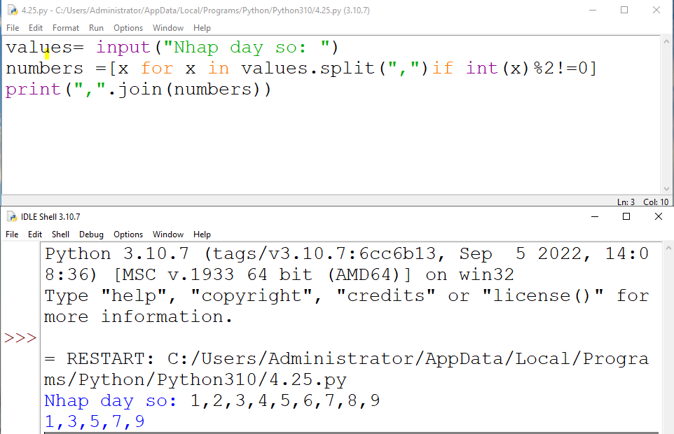

Bài 4.26:

